**ПЕРЕЛІК УМОВНИХ СКОРОЧЕНЬ**

**ВСТУП**

Інтернет вже давно став невід`ємною частиною життя більшості із нас. З кожним роком кількість його користувачів як в Україні, так і в світі невпинно зростає, а разом з нею зростають можливості глобальної мережі.

Переважна більшість компаній чи осіб, що займаються комерційною діяльністю мають власні веб-сайти, які допомагають повідомити широкому загалу про їхню діяльність. Раніше для здійснення певної покупки потрібно було їхати в магазин і вже там на місці вибирати потрібний товар. Не менше часу забирало замовлення необхідних послуг. Ці малоприємні процедури стали набагато простішими з появою комерційних сайтів. На їхніх сторінках можна знайти контактну інформацію бізнес структури, дізнатися вид її діяльності, ознайомитися з асортиментом товарів та послуг, які компанія може запропонувати своїм потенційним клієнтам, а також зробити замовлення чи зв`язатися з безпосередніми представниками підприємства не виходячи з дому чи офісу, що дозволить значно зекономити час та сили обох сторін . Метою даної роботи є створення програмного шаблону сайту електронної комерції, який міститиме інформацію про компанію, а також список товарів та послуг, які вона надає. Крім того, сайт надаватиме можливість не тільки ознайомлення з діяльністю компанії, а й замовлення потрібних товарів і послуг.

аний програмний продукт не матиме аналогів сереДд вже існуючих рішень, що повинно забезпечити його високу популярність серед компаній, що

**1 АНАЛІЗ ІСНУЮЧИХ РІШЕНЬ В ОБЛАСТІ ПІДТРИМКИ ФУНКЦІОНАЛЬНОСТІ КОНТЕНТУ ВЕБ-РЕСУРСУ**

* 1. **Теоретичні відомості про краудфандинг**

Краудфандинг — це співпраця людей, які добровільно об'єднують свої гроші або інші ресурси разом, як правило через Інтернет, щоб підтримати зусилля інших людей або організацій. Фінансування за схемою краудфандингу може виконувати різні функції — допомога постраждалим від стихійних лих, підтримка з боку вболівальників чи фанатів, підтримка політичних кампаній, фінансування стартап-компаній та малого бізнесу, створення вільного програмного забезпечення і багато іншого.

Для старту збору коштів обов'язково повинна бути задекларована ​​мета, визначена ціна її досягнення, а обрахунок усіх витрат і процес збору мають бути відкриті для публіки у вільному доступі

Підприємець, який прагне використовувати краудфандинг (наприклад, для стартового капіталу), зазвичай використовує інтернет-спільноти, щоб випросити невеликі суми грошей від осіб, які, як правило, не є професійними фінансистами. Діапазон варіацій досить широкий, наприклад:

* Збирання грошей у людей без жодної прямої матеріальної віддачі тим, хто пожертвував певні кошти. Цей вид фінансування існує вже досить довго, включаючи підтримку митців та благодійний фандрайзинг. Інколи використовується поріг пожертвувань, за якого усі пожертвування анульовуються, якщо сума пожертвувань не перетнула встановленого мінімального порогу до кінцевої дати збору грошей.
* Інший вид передбачає публічне висвітлення імені жертводавця/грантодавця в подяку за надані гроші. Найкращий приклад це «Сторінка на мільйон доларів» (The Million Dollar Homepage)
* Можна брати гроші в займи (мікрофінансування)
* Може бути запропований квазі-акціонерний капітал, але жодна така схема не повинна підпадати під жодні фінансові положення, що стосуються первинного розміщення акцій.
* Простий інвестиційний акціонерний капітал. Коли кілька сторін залучені, це може вимагати багато роботи, тому є платформи, щоб це полегшити.
* Підхід, за якого теж існує поріг пожертвувань як і в першому варіанті, але тут існують винагороди в обмін за подарунки чи пожертвування[2].

Однією з проблем розміщення нових ідей на сайтах з краудфандингу може бути відсутність або недостатність захисту інтелектуальної власності збоку самих краудфандинг-сайтів. Як тільки ідея розміщена, вона може бути скопійована. Ця проблема вирішується завдяки завчасному заповненню усіх патентних документів, а також завдяки використанню авторських прав (копірайту) і торгової марки. Також слід використовувати нову форму захисту, яка підтримується Всесвітньою Організацією із захисту інтелектуальної власності і називається творчий штрих-код.

Прихильники краудфандингу стверджують, що він допомагає хорошим ідеям, які не відповідають формам традиційного сприйняття фінансистів, пробитися і отримати гроші завдяки мудрості натовпу. Якщо проект втягнувся, тобто стартував збір коштів, то це для підприємця означає ще більше шансів на успіх, адже його потенційні майбутні клієнти долучаються до творення бізнесу і в добавок до цього ще рекламують цей проект з уст в уста. Недоліком є лише те, що ідея мусить бути повністю розкритою на сайті, аби отримати підтримку людей, тому вона є вразливо бути вкраденою чи перехопленою конкурентами.

* 1. **Аналіз сучасних онлайн-систем краудфандингу**

У 1997 році шанувальники британської рок-групи Marillion без будь-якого залучення самої групи організували і провели інтернет-кампанію по збору коштів для фінансування музичного туру групи по всій території США. Їм вдалося зібрати $60 000. Пізніше група використовували такий метод для запису і просування кількох своїх альбомів, зокрема Anoraknophobia, Marbles і Happiness Is the Road.

Заснована в США компанія ArtistShare (2000/2001) задокументована як перший краудфандинговий сайт для музики. Слідом за ним з'явилися такі сайти, як Sellaband (2006), SliceThePie (2007), Hyper Funding (2008), IndieGoGo (2008), Pledge Music (2009), Kickstarter (2009), RocketHub (2009), FundaGeek (2011) і in the UK Sponsume (2010), PleaseFund.Us (2011), Authr.com (2012) і OnSetStart (2012).

Краудфандинг в кіноіндустрії був започаткований підприємцем Еріком Бауманом із запуском FilmVenture.com в 2002 році. А через 2 роки французькі підприємці та виробники Бенджамін Помера і Гійом Колбок з компанії Гійом Корп. почали компанію зі збору пожертв в інтернеті у серпні 2004 року, щоб дозняти свій фільм Demain la Veille (Очікування вчора). Протягом трьох тижнів, їм вдалося назбирати $50000, що дозволило їм знімати своє кіно. Це було перше структуроване інтернет краудфандингове фінансування ініціативи із використанням присвяченого фінансуванню веб-сайту, а також різними пропозиціями-подяками для своїх жертводавців: бонуси, DVD або навіть присутність на зйомках.

Чотири місяці по тому, на іншій стороні Атлантики, компанія Spanner Films почала виробництво свого документального фільму про зміну клімату ’The Age of Stupig (Епоха дурнів). Команді, очолюваній Френні Армстронгом успішно вдалося зібрати більш, ніж $900 000 впродовж п'яти років (з грудня 2004 року до 2009 рік, дата випуску), для виробництва і просування фільму. Вся знімальна команда працювала за дуже низьку заробітну плату, але окрім цього отримувала також краудфандингові «акції». Відповідно до умов контракту краудфандингу інвесторам і членам знімальної команди один раз на рік протягом десяти років з моменту виходу фільму виплачується дивіденди.

Morton Valence була однією з перших порівняно маловідомих груп, що самостійно вступила у краудфандинг без використання спеціальних сайтів таких, як sellaband.

The Cosmonaut є ще одним прикладом краундфандингу в кіноіндустрії: їхня кампанія “Врятуй The Cosmonaut” лише за перший тиждень залучила €130,000. Протягом ж усього часу фільм лише зібрав € 300,000 пожертв.

The Professional Contractors Group, торгова асоціація для фрілансерів у Великобританії була заснована в інтернеті в 1999, коли Енді Уайт зробив заклик до 2000 підрядників пожертвувати £50 щоб назбирати £100,000, які необхідні для заснування такого типу організації. Через 5 днів 2002 людей перерахували гроші і організація народилася. Сьогодні її членами є більше 14 000 британців.

А станом на даний час, суми, які можна залучити через краудфандинг значно зросли. У 2012 році проекти створення відеоігор Double Fine Adventure і Wasteland 2 зібрали по $3 336 371 і $3 040 299 через краудфандинговий сайт Kickstarter. Внески зробили більше 87 000 людей.

Kickstarter — це сайт фінансування творчих проектів за схемою краудфандингу. Kickstarter фінансує різноманітні проекти, у 13-ох категоріях: мистецтво, комікс, танець, дизайн, мода, фільми і відео,їжа, відеоігри, музика, фотографія, видавництво, технологія, театр. За 3 роки існування більш ніж 1 800 000 людей своїми пожертвами повністю успішно профінансували понад 20 000 проектів, зібравши більше $200 000 000.



Рисунок 1.1 – Головна сторінка ресурсу kickstarter.com

Kickstarter полегшує збір коштів, створивши модель, яка може бути кращою за традиційні способи інвестування[3]. Той, хто хоче отримати фінансування, повинен зареєструватися і розмістити опис проекту на Kickstarter. Kickstarter містить рекомендації[4] які проекти будуть прийняті.

Власник проекту повинен вказати останній термін (макс. 90 днів) і мінімальну суму коштів, яку необхідно зібрати. Якщо проект не зібрав потрібну кількість коштів до кінця терміну, то гроші повертаються жертводавцям. Гроші збираються за допомогою Amazon Payments[5], ініціатору проекту потрібно мати рахунок в американському банку.

Kickstarter бере 5% від залучених коштів; Amazon стягує додаткові 3-5%[6]. На відміну від багатьох форумів по збору коштів або інвестицій, Kickstarter не претендує на право власності на проекти і роботи, яку вони виробляють. Тим не менш, проекти, здійснювані на сайті, зберігаються і доступні для громадськості. Після того, як фінансування проектів завершується завантажена інформація і матеріали не можуть бути відредаговані або видалені з сайту[7].

Кожен проект мусить проходити модерацію, і спостерігається тенденція що організатори здебільшого відбирають тільки потенційно найуспішніші проекти. Котрі обов’язково мають відео, обіцяють своїм інвесторам найбільші нагороди, бенефіти, віддяки. Наприклад, готовий примірник чи декілька примірників гри, коміксу, книги; гравіювання ім’я інвестора тощо. Також на сайті дуже важко шукати неуспішні проекти, що не здобули фінансування. Саме цим частково і пояснюється величезний показник успішно профінансованих проектів. Згідно з цими позиціями сайт надміру сконцентрований на упішності і є надто комерціалізованим, тому виступає швидше біржею чи магазином передоплати продуктів мистецтва, які сподобалися.

Іншим пунктом критики є принцип «Все або нічого», за яким гроші повертаються, якщо проект не назбирав 100% потрібних коштів. Це спонукає авторів самим дофінансовувати свої проекти. За приблизними підрахунками точкою неповернення є 25%. Якщо проект їх назбирав, то імовірність цілковитого фінансування і упішності проекту становить 90%.



Рисунок 1.2 – Сторінка з проектами ресурсу kickstarter.com

ВЕЛИКА ІДЕЯ є найбільшою краудфандинговою платформою в Україні. Вона побудована за принципом learn and do. В розділі сайту Практики, відслідковуються актуальні тренди та висвітлюються міждисциплінарні рішення, поєднуючи теорію та практику з ідеями соціальних змін. Спільнокошт - онлайновий інструмент фінансування проектів, який пропонує соціальним інноваторам та творчим людям звернутися за підтримкою до аудиторії, яка зацікавлена в реалізації їхнього проекту. Цікаво, що редизайн сайту Велика Ідея, в результаті якого мав би запрацювати інструмент краудфандингу, був профінансований людьми на суму 38 260 гривень. У жовтні 2012 року відбувся офіційний старт спільнокошту.

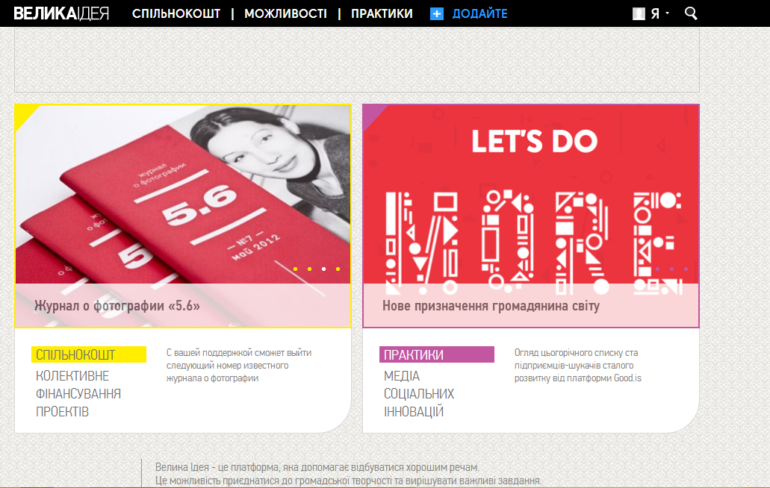

Рисунок 1.3 – Головна сторінка ресурсу biggggidea.com

Спільнокошт пропонує людям взятися за здійснення власних проектів, розраховуючи на матеріальну підтримку друзів, колег та товариств, зацікавлених у позитивних змінах. Механізм Спільнокошт захищає ваші доброчинні наміри, діючи за принципом «все або нічого»: тільки той проект, що зібрав 100% потрібного бюджету до завершення зазначеного терміну, отримає кошти на здійснення. Якщо ж проект не зміг вчасно зібрати потрібну суму, всі кошти повернуться доброчинникам.

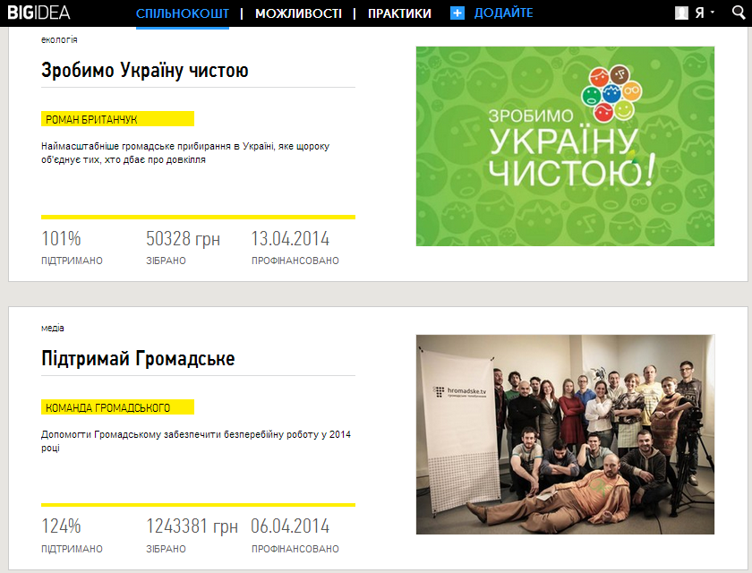

Рисунок 1.4 – Розділ ресурсу biggggidea.com - Спільнокошт

Boomstarter – це платформа, орієнтована на залучення фінансування в креативні проекти через краудфандінг.

Тисячі людей готові підтримати авторські починання в таких областях, як музика, фільми, ігри, мистецтво, нові технології, промисловий дизайн і інших. Безліч успішних проектів є яскравим підтвердженням цього.

Абсолютно новий підхід до реалізації творчого потенціалу та до залучення фінансування через краудфандінг.

Цікаві оригінальні, новаторські, сучасні ідеї, які можуть бути корисні для суспільства. Ресурс надає людям можливість підтримати цікаві їм проекти, а натомість отримати унікальні продукти, бонуси або незвичайний досвід.

Тільки повне фінансування проектів. Чому? Таким чином виключаються можливі негативні наслідки: очевидно, що нестача коштів може призвести до неякісної реалізації проекту. Якщо проект не приваблює потрібну суму грошей, то всі зібрані кошти моментально повертаються спонсорам.

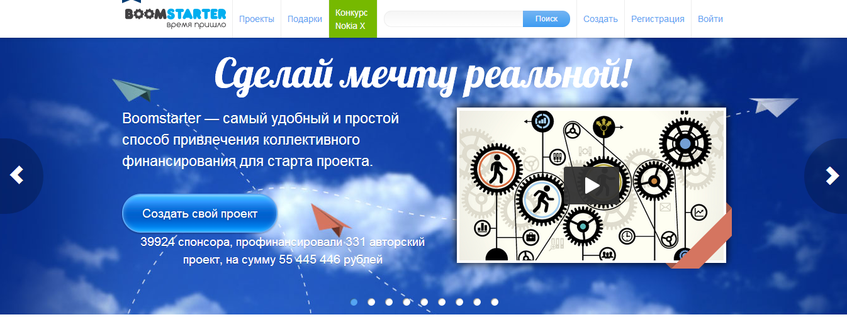

Рисунок 1.5 – Головна сторінка ресурсу boomstarter.ru

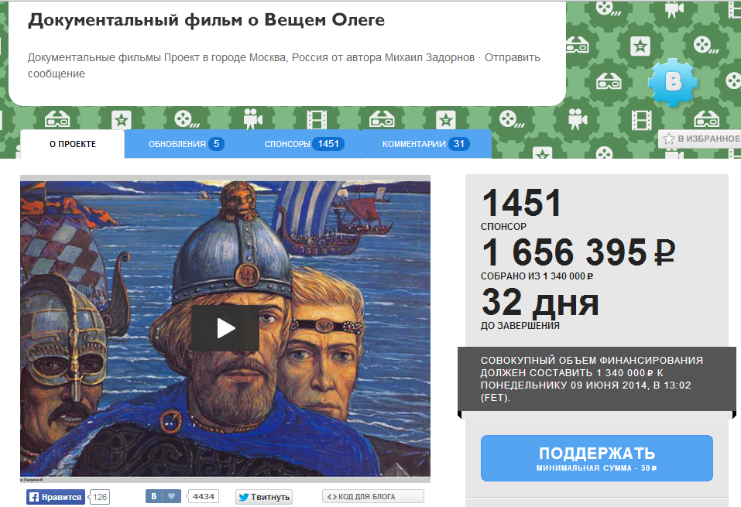

Рисунок 1.6 – Сторінка з описом вибраного проекту

Платформа створена для самих різних проектів: великих і малих, серйозних і не дуже, традиційних та експериментальних. Будь-хто може реалізувати свою ідею, будь то запис музичного альбому, зйомка фільму або створення нового приладу. Потрібні тільки фантазія, бажання і трохи таланту.

**2 АЛГОРИТМІЧНЕ ЗАБЕЗПЕЧЕННЯ ФУНКЦІОНАЛЬНОСТІ ВЕБ-РЕСУРСУ**

**2.1 Забезпечення функціональності веб-ресурсу засобами PHP, MySQL**

Можливості PHP дуже великі. Головним чином, область застосування PHP сфокусована на написання скриптів, що працюють на стороні сервера; таким чином, PHP здатний виконувати все те, що виконує будь-яка інша програма CGI. Наприклад, обробляти дані форм, генерувати динамічні сторінки, посилати і приймати cookies. Але PHP здатний виконувати і безліч інших завдань. Існують три основні області, де використовується PHP.

* Створення скриптів для виконання на стороні сервера. PHP найбільш широко використовується саме таким чином. Все, що вам знадобиться, це [парсер PHP](http://site-konstruktor.com.ua/php/mozhlyvosti_php) (у вигляді програми CGI або серверного модуля), [веб-сервер](http://site-konstruktor.com.ua/php/mozhlyvosti_php) і браузер. Щоб ви могли переглядати результати виконання PHP-скриптів в браузері, вам потрібен працюючий веб-сервер і встановлений PHP.
* Створення скриптів для виконання в [командному рядку](http://site-konstruktor.com.ua/php/mozhlyvosti_php). Ви можете створити PHP-скрипт, здатний запускатися незалежно від веб-сервера і браузера. Все, що вам буде потрібно - [парсер PHP](http://site-konstruktor.com.ua/php/mozhlyvosti_php). Такий спосіб використання PHP ідеально підходить для скриптів, які повинні виконуватися регулярно, наприклад, за допомогою cron (на платформах * nix або Linux) або за допомогою планувальника завдань (Task Scheduler) на платформах Windows. Ці скрипти також можуть бути використані в задачах простої обробки текстів.
* Створення додатків GUI, що виконуються на стороні клієнта. Можливо, PHP є не найкращою мовою для створення подібних додатків, але, якщо ви дуже добре знаєте PHP і хотіли б використовувати деякі його можливості в своїх клієнт-додатках, ви можете використовувати PHP-GTK для цього. Подібним чином Ви можете створювати і крос-платформні додатки. PHP-GTK є розширенням PHP і не поставляється разом з дистрибутивом PHP.

PHP доступний для більшості операційних систем, включаючи Linux, багато модифікації Unix (такі, як HP-UX, Solaris і OpenBSD), Microsoft Windows, Mac OS X, RISC OS, та багатьох інших. (Існує навіть версія PHP для OS/2. Невідомо, правда, наскільки відповідна нинішнім реаліям). Також в PHP включена підтримка більшості сучасних веб-серверів, таких, як Apache, Microsoft Internet Information Server, Personal Web Server, серверів Netscape та iPlanet, сервера Oreilly Website Pro, Caudium, Xitami, OmniHTTPd та багатьох інших. Для більшості серверів PHP поставляється в якості модуля, для інших, що підтримують стандарт CGI, PHP може функціонувати як процесор CGI.

Таким чином, вибираючи PHP, ви отримуєте свободу вибору операційної системи та веб-сервера. Крім того, у вас з'являється вибір між використанням процедурного або об'єктно-орієнтованого програмування або ж їх поєднання.

PHP здатний не лише видавати HTML. Можливості PHP включають формування зображень, файлів PDF і навіть роликів Flash (з використанням libswf і Ming), створюваних "на льоту". PHP також здатний видавати будь-які текстові дані, такі, як XHTML та інші XML-файли. PHP здатний здійснювати автоматичну генерацію таких файлів і зберігати їх у файловій системі вашого сервера, замість того, щоб віддавати клієнту, організовуючи, таким чином, кеш динамічного змісту, розташований на стороні сервера.

Одним із значних переваг PHP є підтримка широкого кола баз даних. Створення скрипта, що використовує бази даних - дуже просто. В даний час PHP підтримує наступні бази даних: MySQL, Adabas D, Ingres, Oracle (OCI7 і OCI8), dBase, InterBase, Ovrimos, Empress, FrontBase, PostgreSQL, FilePro (тільки читання), mSQL, Solid, Hyperwave, Direct MS-SQL, Sybase, IBM DB2, Velocis, Informix, ODBC, Unix dbm.

Також в PHP включена підтримка DBX для роботи на абстрактному рівні, так що ви можете працювати з будь-якою базою даних, що використовують DBX. Крім того, PHP підтримує ODBC (Open Database Connection standard), таким чином, ви можете працювати з будь-якою базою даних, що підтримує цей всесвітньо визнаний стандарт. Докладніше про роботу PHP з СУБД.

PHP також підтримує "спілкування" з іншими сервісами з використанням таких протоколів, як LDAP, IMAP, SNMP, NNTP, POP3, HTTP, COM (на платформах Windows) і багатьох інших. Крім того, ви отримуєте можливість працювати з мережевими сокетами "безпосередньо". PHP підтримує стандарт обміну складними структурами даних WDDX. Звертаючи увагу на взаємодію між різними мовами, слід згадати про підтримку об'єктів Java і можливості їх використання в якості об'єктів PHP. Для доступу до віддалених об'єктів ви можете використовувати розширення CORBA.

PHP включає засоби обробки текстової інформації, починаючи з регулярних виразів Perl або POSIX Extended і закінчуючи парсером документів XML. Для парсинга XML використовуються стандарти SAX і DOM. Для перетворення документів XML ви можете використовувати розширення XSLT.

Останнім по порядку, але не за значенням, є підтримка багатьох інших розширень, таких, як функції пошукової машини mnoGoSearch, функції IRC Gateway, функції для роботи зі стиснутими файлами (gzip, bz2), функції календарних обчислень, функції перекладу і багато іншого.

PHP може запропонувати дуже багато переваг перед іншими мовами.

Головним чинником мови [PHP](http://www.php.net/) є практичність. PHP повинна надати програмісту інструмент для швидкого і ефективного вирішення поставлених завдань. Практичний характер РНР обумовлений п'ятьма важливими характеристиками:

* традиційністю
* простотою
* ефективністю
* безпекою
* гнучкістю

Існує ще одна «характеристика», яка робить РНР особливо привабливим: він розповсюджується безкоштовно! Причому, з відкритими вихідними кодами (Open Source).

*Традиційність*. Мова РНР здаватиметься знайомою програмістам, що працюють в різних областях. Багато конструкції мови запозичені з Сі, Perl.

Код РНР дуже схожий на той, який зустрічається в типових програмах на С або Pascal. Це помітно знижує початкові зусилля при вивченні РНР. PHP - мова, що поєднує достоїнства Perl, Сі і спеціально націлена на роботу в Інтернеті, мова з універсальним (правда, за деякими застереженнями) і ясним синтаксисом. І хоча PHP є досить молодою мовою, вона знайшла таку популярність серед web-програмістів, що на даний момент є мало чи не найпопулярнішою мовою для створення web-додатків (скриптів).

*Простота*. Сценарій РНР може складатися з 10 000 рядків або з одного рядка - все залежить від специфіки вашої задачі. Вам не доведеться довантажувати бібліотеки, вказувати спеціальні параметри компіляції або що-небудь в цьому дусі. Механізм РНР просто починає виконувати код після першої послідовності (*<?php*) І продовжує виконання до того моменту, коли вона зустріне парну послідовність (*?*>). Якщо код має правильний синтаксис, він виконується в точності так, як вказав програміст.

PHP - мова, яка може бути вбудована безпосередньо в html-код сторінок, які, у свою чергу будуть коректно оброблятися PHP-інтерпретатором. Ми можемо використовувати PHP для написання CGI-сценаріїв і позбутися від безлічі незручних операторів виведення тексту. Ми можемо залучати PHP для формування HTML-документів, позбавившись від безлічі викликів зовнішніх сценаріїв.

Велика різноманітність функцій PHP позбавлять вас від написання багаторядкових призначених для користувача функцій на C або Pascal.

*Ефективність*. Ефективність є виключно важливим чинником при програмуванні для розрахованих на багато користувачів середовищ, до числа яких належить і web.

Дуже важлива перевага PHP полягає в його [«движку»](http://site-konstruktor.com.ua/php/engine). «Движок» PHP не є ні компілятором, ні інтерпретатором. Він є транслюючим інтерпретатором. Такий пристрій «движка» PHP дозволяє обробляти сценарії з достатньо високою швидкістю.

За деякими оцінками, більшість PHP-сценаріїв (особливо не дуже великих розмірів) обробляються швидше аналогічних їм програм, написаних на Perl. Проте, щоб не робили розробники PHP, виконувані файли відкомпільований будуть працювати значно швидше - в десятки, а іноді і в сотні разів. Але продуктивність PHP цілком достатня для створення цілком серйозних web-додатків

*Безпека*. РНР надає в розпорядження розробників та адміністраторів гнучкі та ефективні [засоби безпеки](http://site-konstruktor.com.ua/php/perevagy_php), які умовно поділяються на дві категорії: засоби системного рівня та засоби рівня програми.

Засоби безпеки системного рівня:

У РНР реалізовані механізми безпеки, що знаходяться під управлінням адміністраторів; при правильному налаштуванні РНР це забезпечує максимальну свободу дій і безпеку. РНР може працювати в так званому безпечному режимі (safe mode), який обмежує можливості застосування РНР користувачами по ряду важливих показників. Наприклад, можна обмежити максимальний час виконання та використання пам'яті (неконтрольована витрата пам'яті негативно впливає на швидкодію сервера). За аналогією з cgi-bin адміністратор також може встановлювати обмеження на каталоги, в яких користувач може переглядати та виконувати сценарії РНР, а також використовувати сценарії РНР для перегляду конфіденційної інформації на сервері (наприклад, файлу passwd).

Засоби безпеки рівня програми:

У стандартний набір функцій РНР входить ряд надійних механізмів шифрування. РНР також сумісний з багатьма додатками незалежних фірм, що дозволяє легко інтегрувати його з захищеними технологіями електронної комерції (e-commerce). Інша перевага полягає в тому, що вихідний текст сценаріїв РНР не можна переглянути у браузері, оскільки сценарій компілюється до його відправлення за запитом користувача. Реалізація РНР на стороні сервера запобігає викрадення нетривіальних сценаріїв користувачами, знань яких вистачає хоча б для виконання команди View Source.

*Гнучкість*. Оскільки РНР є вбудовуваною (embedded) мовою, вона відрізняється винятковою гнучкістю по відношенню до потреб розробника. Хоча РНР зазвичай рекомендується використовувати у поєднанні з HTML, вона з таким же успіхом інтегрується і в JavaScript, WML, XML та інші мови. Крім того, добре структуровані програми РНР легко розширюються в міру необхідності (втім, це відноситься до всіх основних мов програмування).

Немає проблем із залежністю від браузерів, оскільки перед відправкою клієнту сценарії РНР повністю компілюються на стороні сервера. По суті, сценарії РНР можуть передаватися будь-яким пристроям із браузерами, включаючи стільникові телефони, електронні записні книжки, пейджери і портативні комп'ютери, не кажучи вже про традиційні ПК. Програмісти, які розробляють допоміжні утиліти, можуть виконувати РНР-код в [режимі командного рядка.](http://site-konstruktor.com.ua/php/perevagy_php)

Оскільки РНР не містить коду, орієнтованого на конкретний web-сервер, користувачі не обмежуються певними серверами (можливо, незнайомими для них). Apache, Microsoft IIS, Netscape Enterprise Server, Stronghold і Zeus - РНР працює на всіх перерахованих серверах. Оскільки ці сервери працюють на різних платформах, РНР в цілому є платформо-незалежним мовою і існує на таких платформах, як UNIX, Solaris, FreeBSD і Windows 95/98/NT/2000/XP/2003.

Нарешті, можливості РНР дозволяють програмісту працювати із зовнішніми компонентами, такими як Enterprise Java Beans або СОМ-об'єкти Win32. Завдяки цим новим можливостям РНР займає гідне місце серед сучасних технологій і забезпечує масштабування проектів до необхідних меж.

*Безкоштовне розповсюдження*. Стратегія Open Source, і розповсюдження початкових текстів програм в масах, зробило поза сумнівом благотворний вплив на багато проектів, в першу чергу - Linux, хоча і успіх проекту Apache сильно підкріпив позиції прихильників Open Source. Сказане відноситься і до історії створення РНР, оскільки підтримка користувачів зі всього світу виявилася дуже важливим чинником в розвитку проекту РНР.

Прийняття стратегії Open Source і безкоштовне розповсюдження початкових текстів РНР надало неоціниму послугу користувачам. До того ж, чуйне співтовариство користувачів РНР є свого роду «колективною службою підтримки», і в популярних електронних конференціях можна знайти відповіді навіть на найскладніші питання.

*MySQL* - це одна з найпопулярніших і найпоширеніших СУБД (система управління базами даних) в інтернеті. Вона не призначена для роботи з великими обсягами інформації, але її застосування ідеально для інтернет сайтів, як невеликих, так і досить великих.

MySQL відрізняться хорошою швидкістю роботи, надійністю, гнучкістю. Робота з нею, як правило, не викликає великих труднощів. Підтримка сервера MySQL автоматично включається в поставку PHP.

Важливим чинником є ​​її безкоштовність. MySQL поширюється на умовах загальної ліцензії GNU (GPL, GNU Public License).

Раніше для довготривалого зберігання інформації ми працювали з файлами: поміщали в них деяку кількість рядків, а потім витягували їх для подальшої роботи. Завдання тривалого зберігання інформації дуже часто зустрічається в програмуванні Web-додатків: підрахунок відвідувачів в лічильнику, зберігання повідомлень у форумі, віддалене управління змістом інформації на сайті і т.д.

Тим часом, професійні прийоми роботи з файлами дуже трудомісткі: необхідно піклується про приміщення в них інформації, про її сортуванні, видаляння, при цьому не потрібно забувати, що всі ці дії будуть відбуватися на сервері хост-провайдера, де з дуже великою ймовірністю коштує один з варіантів Unix - отже, потрібно так само піклується про права доступу до файлів і їх розміщенні. При цьому обсяг коду значно зростає, і зробити помилку в програмі дуже просто.

Всі ці проблеми вирішує використання бази даних. Бази даних самі дбають про безпеку інформації та її сортування і дозволяють витягувати і розміщувати інформацію за допомогою однієї строчки. Код з використанням бази даних виходить більш компактним, і налагоджувати його набагато легше. Крім того, не потрібно забувати і про швидкість - вибірка інформації з бази даних відбувається значно швидше, ніж з файлів.

Додаток на РНР, що використовує для зберігання інформації базу даних (зокрема MySql) завжди працює швидше додатка, побудованого на файлах. Справа в тому, що бази даних написані на мові C++, і написати на PHP програму, яка працювала б з жорстким диском ефективніше бази даних - завдання нерозв'язна за визначенням, оскільки програми на PHP в принципі працюють повільніше, ніж програми на C++, так як РНР - інтерпретатор, а С++ - компілятор.

Таким чином, основне достоїнство бази даних полягає в тому, що вона бере на себе всю роботу з жорстким диском і робить це дуже ефективно.